**Ситуационные задачи для текущего и промежуточного контроля**

**1. Составить** алгоритм для вычисления скорости пульсовой волны крови в артериях

 ,

если заданы значения модуля Юнга, материала сосуда Е, плотности вещества сосуда Q, диаметра сосуда D и толщины стенки сосуда К. (ОПК-1)

**2. Составить** алгоритм для вычисления работы сердца А, которая складывается из кинетической энергии Wк = ρυ2/2 и потенциальной энергии Wp = Р*V, если известны значения плотности крови ρ, скорости крови υ, разности между систолическим и диастолическим давлением Р, ударного объема крови V.(ОПК-1)

**3. Составить** алгоритм для вычисления множества значений функции У = Ах3+В при условии, что Х претерпевает изменения в интервале от числа - 20 до числа 10. Величина шага составляет число 4. Значения А = 5, В =11. (ОПК-1)

**4. Составить** алгоритм вычисления суммы членов последовательности а1, а2,..., а50 с четными индексами. (ОПК-1)

**5. Случайная** величина Х задана в виде таблицы распределения

|  |  |  |  |  |
| --- | --- | --- | --- | --- |
| X | x1 | x2 | .... | xn |
| P | p1 | p2 | .... | pn |

Составить алгоритм определения значений дисперсии D(X) и среднего квадратичного отклонения случайной величины σ(Х). Дисперсия и среднее квадратическое отклонение случайной величины отыскиваются по формулам

 .

Здесь n - число членов ряда х1, х2, ..., хn, М(Х) - математическое ожидание случайной величины Х. (ПК-4)

**6. Составить** программы выдачи 20 раз на экран дисплея слова "ДГМУ-УРА": в одном случае на основе оператора IF...THEN, а в другом - на основе FOR...NEXT.(ОПК-1)

**7. Составить** и реализовать на компьютере раздельные программы расчета значений функций Y=X2-3*X-7 для набора значений аргумента X в интервале 0 до 30 с шагом 2 на основе тех же операторов что и в задании 1. (ОПК-1)

**8. Составить** программу расчета средних значений случайных величин, среднего квадратического отклонения. (ПК-4)

**9. В группе** К-число студентов. Определить их средний рост‾хс и среднее квадратическое отклонение sх, используя выборку значений роста студентов. Решение задачи выполнить на компьютере в программном режиме. (ПК-4)

**10. Составить** и реализовать на компьютере программу построения графика функций Y=2*X для значения X, претерпевающего изменения в интервале -1≤ X ≤1 с шагом 0,1. (ОПК-1)

**11. Задан** массив X: 6.5;0.03;1.5;6;0.31;0.9;-5. Сформировать новый массив Y, каждый элемент которого Y=2*EXP(X-n) (n=1,2,...,n). Вывести на печать: а) таблицу значений X и Y; б) значения элементов массива Y по зонам. (ОПК-1)

**12. Составить** программу для вычисления суммы S элементов последовательности 6,-7,10,15,-30,2.5,4,15,8.5,4.05,-10.05 имеющих нечетные индексы. (ОПК-7)

**13.Составить** блок-схему алгоритма дифференциальной диагностики заболевания и программу по алгоритмам представленным ниже.(ОПК-7)

А. Алгоритм дифференциальной диагностики важнейшей патологии, обусловившей асцит

НАБУХАНИЕ ШЕЙНЫХ ВЕН

имеется отсутствует

Синдром венозного застоя

в большом круге кровооб-

ращения ОТЕКИ НА НОГАХ, ПРЕДШЕСТВУЮЩИЕ

ПОЯВЛЕНИЮ АСЦИТА

имеются отсутствуют

АКРОЦИАНОЗ НИЖНЕЙ

ПОЛОВИНЫ ТЕЛА

имеется отсутствует

Синдром Нефротический синдром

нижней полой вены УВЕЛИЧЕННЫЕ ПЛОТНЫЕ

ПЕЧЕНЬ И СЕЛЕЗЕНКА

ПРИ ПАЛЬПАЦИИ

имеются отсутствуют

Синдром Хронический

портальной перитонит

гипертензии

Б. Алгоритм дифференциальной диагностики болезней, обусловивших желтуху в сочетании с болью или тяжестью в правом подреберье и повышением температуры

СОМНОЛЕНТНОСТЬ, СОПОР, КОМА

есть нет

ПЕЧЕНОЧНЫЙ ЗАПАХ

ИЗО РТА ЛИХОРАДКА, ОЗНОБ

есть нет есть нет

Эндогенная Острая АСЦИТ

печеночная дистрофия геморрагический экссудативный

кома печени

Первичный Рак желчного

рак печени пузыря

ГОРИЗОНТАЛЬНЫЙ УРОВЕНЬ ЖИДКОСТИ

С ГАЗОМ ПО ДИАФРАГМОЙ ПРИ РЕНТГЕНОЛОГИИ

есть нет

Поддиафрагмальный абсцесс Фасциолоз печени

В. Алгоритм дифференциальной диагностики болезней, обусловивших желтуху в сочетании с пигментацией кожи

ПИГМЕНТАЦИЯ КОЖИ

есть нет

Гемохроматоз

СОСУДИСТЫЕ ЗВЕЗДОЧКИ, ЭРИТЕМА ЛАДОНЕЙ И СТОП

есть нет

Портальный (атрофический)

цирроз печени ПЕРЕНЕСЕННЫЙ ВИРУСНЫЙ ГЕПАТИТ

есть нет

Хронический персистирующий

гепатит КРАПИВНИЦА

есть нет

Лямблиоз Вирусный

Гепатит

Г. Алгоритм дифференциальной диагностики важнейшей патологии, проявляющейся акроцианозом

РАЗМЕРЫ ПЕЧЕНИ ПРИ ПАЛЬПАЦИИ И ПЕРКУСИИ

увеличены не увеличены

Синдром венозного

застоя в большом круге ПАТОЛОГИЧЕСКИЕ ИЗМЕНЕНИЯ

кровообращения ПРИ АУСКУЛЬТАЦИИ СЕРДЦА

патологические шумы отсутствуют

Врожденные или приобретенные

пороки сердца ИЗМЕНЕНИЯ НА ЭКГ

синдром умеренных

изменений миокарда отсутствуют

Синдром поражения Нейроциркуляторная

мышцы сердца дистония

Д. Алгоритм дифференциальной диагностики важнейшей патологии, обусловившей хроническую отдышку

ОРТАПНОЭ

имеется отсутствует

ДИАГНОСТИЧЕСКИЙ ШУМ АУСКУЛЬТАТИВНЫЕ

НА ВЕРХУШКЕ ЛЕГКИХ ИЗМЕНЕНИЯ В ЛЕГКИХ

имеется отсутствует имеются отсутствуют

Митральный Хроническая ШУМЫ ПРИ АУСКУЛЬТАЦИИ

стеноз левожелудочковая СЕРДЦА

недостаточность имеются отсутствуют

Заболевания сердца Заболевания легких

ПАТОЛОГИЧЕСКИЕ ИЗМЕНЕНИЯ

ПРИ АУСКУЛЬАЦИИ СЕРДЦА

имеются отсутствуют

Отдышка связана с ЭЛЕКТРОКАРДИОГРАФИЯ

заболеваниями сердца норма выраженные изм-я

ПАТОЛОГИЧЕСКИЕ Синдром

ИЗМЕНЕНИЯ ЛЕГКИХ ПРИ поражения

РЕНТГЕНИССЛЕДОВАНИИ мышцы сердца

имеются отсутствуют

Заболевания легких Нейроциркуляторная дистония

**14. Создание** таблицы, внесение в нее текстовой информации и выполнение обрамления таблицы.(ОПК-1)

1. Создайте расписание занятий вашей группы в следующем формате.

### РАСПИСАНИЕ

**занятий студентов n-группы третьего курса лечебного факультета**

|  |  |  |  |  |  |  |
| --- | --- | --- | --- | --- | --- | --- |
|  | Понедельник | Вторник | Среда | Четверг | Пятница | Суббота |
| 1 |  |  |  |  |  |  |
| 2 |  |  |  |  |  |  |
| 3 |  |  |  |  |  |  |
| 4 |  |  |  |  |  |  |

Ключ к упражнению.

А. Вставьте таблицу с требуемым числом ячеек.

Б. Для выделения строки (столбца) целиком нужно подвести указатель мыши левее (выше) и щелкнуть в тот момент, когда указатель имеет форму стрелки, указывающей на строку (столбец).

В. Столбец с нумерацией уроков выровняйте влево и при помощи мыши установите необходимую ширину. Все остальные ячейки выровняйте по центру.

Г. Дни недели и номера уроков выделите полужирным шрифтом. Форматирование шрифта можно произвести и после набора текста.

Д. Выделите таблицу и выполните обрамление **Формат-Обрамление-Заливка**. На вкладке **Обрамление** выберите тип обрамления **Сетка.**

Выделяя таблицу, следить за тем, чтобы в выделение не попал маркер абзаца, следующего за таблицей, иначе тип обрамление **Сетка** не будет предложен.

2. Сохраните этот документ в папке **Мои документы** на диске С: под именем **Расписание**.

**15 Автоматизация** разработки шабло­на медицинских документов. (ОПК-7)

1. Запустите текстовый редактор Microsoft Word: **Пуск => Программы => Microsoft Word.**

2. Дайте команду для создания нового документа: **Файл => Со­здать => Создание документа => Документ => Обычный**.

3. Введите текст строк по указанному образцу:

ДАТА______________________

Состояние: удовлетворительное, средней тяжести, тяжелое. Самочувствие в динамике:

Кожные покровы: чистые, влажные, сухие, бледные, розовые, с цианотичным оттенком, с иктеричным оттенком. Пульс ________ в мин.; ритмичный, неритмичный, нитевид­ный, удовлетворительного наполнения, напряжения. Сердечные тоны: ясные, приглушенные, глухие, аритмичные, рит­мичные, ЧСС _____ в мин. АД __________ мм рт. ст.

Дыхание: везикулярное, ослабленное, жестковатое, жесткое, брон­хиальное. Хрипы: отсутствуют, имеют место, область выслушивания хрипов

Язык: влажный, сухой, чистый. Обложен налетом ______.

Живот: мягкий, безболезненный, вздут, увеличен в размерах, запав­ший, распластанный, напряженный, болезненный ______

Печень: не пальпируется, пальпируется ______________

Физиологические отправления: норма, Отеки: нет, есть.

**ОБСЛЕДОВАНИЕ:**

**____________________________________________________________**

**КОРРЕКЦИЯ ЛЕЧЕНИЯ**: нет, есть.

____________________________________________________________

4. Такие пункты дневника, как дата, обследование, коррекция лече­ния, необходимо выделить мышью и изменить насыщенность текста. Для этого дайте команду: **Формат => Шрифт**. Далее выберите в диало­говом окне ***«Начертание»*** полужирный стиль. К любой строке тек­ста дневника можно применить по желанию специальный стиль офор­мления текста. Для этого выделите слова, предложения и через ко­манду **Формат => Шрифт** измените шрифт либо стиль оформления.

5. Когда текст дневника готов, то его необходимо сохранить как шаблон: **Файл => Сохранить как**. Включите пункт ***«Шаблон доку­мента»*** в поле ***«Тип файла».*** Задайте имя файла: ***«Дневник наблю­дения».*** Созданный шаблон остается в неизменном виде и приго­ден для дальнейшего использования. Врач распечатывает шаблон дневника в необходимом количестве, заполняет дневники и вклеи­вает их в историю болезни.

**16. Построение** экспериментального графика. (ОПК-1)

1. Запустите программу Excel (**Пуск** → **Программы** → **Microsoft** **Excel**) и откройте рабочую книгу, созданную ранее.

2. Выберите щелчком на ярлычке неиспользуемый рабочий лист или создайте новый (**Вставка**→**Лист**). Дважды щелкните на ярлычке листа и переименуйте его как **Обработка** **эксперимента**.

1. В столбец **А**, начиная с ячейки **А1**, введите произвольный набор значений независимой переменной (1, 2, 3, 4, 5, 6, 7, 8, 9, 10).
2. В столбец В, начиная с ячейки **В1**, введите произвольный набор значений функции у=х2= (1, 4, 9, 16, 25, 36, 49, 64, 81, 100).
3. Методом протягивания выделите все заполненные ячейки столбцов А и В (диапазон А1:В11).
4. Щелкните на значке **Мастер** **диаграмм** на стандартной панели инструментов.
5. В списке **Тип** выберите пункт **Точечная** (для отображения графика, заданного парами значений). В палитре **Вид** выберите средний пункт в первом столбце (маркеры, соединенные гладкими кривыми). Щелкните на кнопке **Далее**.
6. Так как диапазон ячеек был выделен заранее, мастер диаграмм автоматически определяет расположение рядов данных. Убедитесь, что данные на диаграмме выбраны правильно. На вкладке **Ряд** в поле **Имя** укажите: **Результаты измерений**. Щелкните на кнопке **Далее**.
7. Выберите вкладку **Заголовки**. Убедитесь, что заданное название ряда данных автоматически использовано как заголовок диаграммы. Замените его, введя в поле **Название** **диаграммы** заголовок **Экспериментальные** **точки**. Щелкните на кнопке **Далее**.
8. Установите переключатель **Отдельном**. По желанию, задайте произвольное имя добавляемого рабочего листа. Щелкните на кнопке **Готово**.
9. Убедитесь, что диаграмма построена и внедрена в новый рабочий лист. Рассмотрите ее и щелкните на построенной кривой, чтобы выделить ряд данных.
10. Дайте команду **Формат**→**Выделенный** **ряд**. Откройте вкладку **Вид**.
11. На панели **Линия** откройте палитру **Цвет** и выберите **красный** **цвет**. В списке **Тип** **линии** выберите **пунктир**.
12. На панели **Маркер** выберите в списке **Тип** **маркера** **треугольный** **маркер**. В палитрах **Цвет** и **Фон** выберите **зеленый** **цвет**.
13. Щелкните на кнопке **ОК**, снимите выделение с ряда данных и посмотрите, как изменился вид графика.
14. Сохраните рабочую книгу.

**17. Определение** диагностической чувстви­тельности, специфичности, эффективности иммунологических и микробиологических серологических тестов, предсказательной (прогностической) значимости положительных и отрицатель­ных результатов у больных с лихорадкой неизвестного проис­хождения.(ОПК-7)

1. Рассмотрите результаты серологических тестов, представлен­ные в таблице 6.

Примечание. ИО — истинно отрицательные, ЛО — ложно от­рицательные, ИП — истинно положительные, ЛП —ложно поло­жительные.

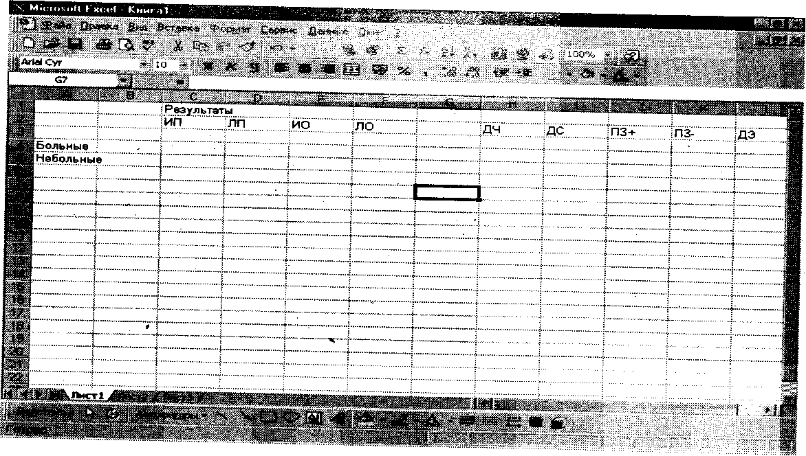2. Запустите программу Excel (**Пуск** => **Программы** => **Microsoft Excel**). Заполните электронную таблицу, как показано на рис. 1.

*Рис. 1 Электронная таблица для расчетов показателей лабораторных тестов.*

3. Рассчитайте диагностическую чувствительность, специ­фичность, эффективность представленных иммунологических и микробиологических серологических тестов, предсказательной (прогностической) значимости положительных и отрицательных результатов у больных лихорадкой неизвестного происхожде­ния и сделайте выводы.

Для этого в ячейки С4,D5, Е5, F4 введите значения по первому исследованию из таблицы 6.

Таблица 6

Результаты проведения тестов у больных с лихорадкой неизвестного происхождения и у людей, страдающих другими болезнями с одним из симптомов лихорадки.

|  |  |  |  |
| --- | --- | --- | --- |
| Исследование | Обследуемые | Результаты исследований | |
| Положи­тельные | Отрица­тельные |
| 1. Антиядерные антитела | Больные | 7 (ИП) | 13 (ЛО) |
| Небольные | 2 (ЛП) | 15 (ИО) |
| 2.Антинейтро-фильное цито-плазматическое антитело | Больные | 10 (ИП) | 20 (ЛО) |
| Небольные | 2 (ЛП) | 7 (ИО) |
| 3. Антитело к двуспиральной ДНК | Больные | 13 (ИП) | 0 (ЛО) |
| Небольные | 0 (ЛП) | 3 (ИО) |

Последовательно в ячейки Н4, I4, J4, К4, L4 введите формулы для расчетов диагностической чувствительности, специ­фичности, эффективности представленных иммунологических и микробиологических серологических тестов, предсказательной (прогностической) значимости положительных и отрицательных результатов:

=С4/СУММ(С4:F4)*100

=E5/CУMM(D5:E5)*100

=С4/СУММ(С4:D5)*100

=Е5/СУММ(F4:Е5)*100

=СУММ(С4:Е5)/СУММ(С4:D5:Е5:F4)*100.

Занесите полученные результаты в тетрадь. Удалите предыдущие зна­чения и введите следующие значения для исследования 2 и 3 из таблицы 6. Затем проведите сравнительный ана­лиз результатов.

**18. Составить** программу для определения концентрации N препарата в органе при одноразовом его введении с начальной концентрацией N и при определенном значении параметра Т. Введите программу в компьютер и найдите концентрации N, N, N лекарственного препарата в органе через сутки (t=24 часа) после его введения при N=100 мг/кг массы и Т=4 часа, Т=8 часов, Т=48 часов. Выведите на дисплей график зависимости N=f(t) при Т=4 ч и N=100 мг/кг массы и зарисуйте график в тетрадь. В. В случае затруднений при выполнении задания запустите из каталога BASIC файл gwbasic.exe. Затем загрузите поочередно в оперативную память компьютера (нажатием клавиши F3) и выполните (нажатием клавиши F2) файла farma 1.bas и farma1a.bas. Результаты выполнения занесите в тетрадь. Выход из Бейсика осуществляется набором команды SYSTEM и нажатием клавиши ENTER (ОПК-7)

**19. Составить** программу для определения концентрации N препарата в органе при его введении равными дозами через интервалы времени t.Концентрация лекарства после n-го введения определяется по формуле

N = N + N*e+ N*e + ....+ N*e

Введите программу в компьютер и вычислите концентрации N препарата в органе в момент его 18-го введения при N=10 мг/кг массы, Т=8 часов и трех значениях t, равных 8 часам, 1 сутки и 2 суток. Выведите на экран дисплея графики зависимости N=f(t) для указанных трех случаев и зарисуйте их в тетрадь. Задание можно выполнить также запустив на выполнение файлы FARMA2.BAS и FARMA2A.BAS из каталога BASIC. (ОПК-7)

**20. Используя** формулу N=QT(1-e) составить программу для определения концентрации N препарата в органе при любых значениях Q и T. Введите программу в компьютер, вычислите значения концентрации N препарата в органе при следующих значениях параметров: t=6 ч, t=10 ч, t=24 ч: Q=100 мг/ч, T=4 ч и выведите на дисплей график зависимости N=f(t). Результаты и график занесите в тетрадь. Задание может быть выполнено также с помощью выполнения программ FARMA3.BAS и FARMA3A.BAS. (ОПК-7)

**21. Составить** программную модель фармакокинетики для определения концентрации препарата в случае сочетания непрерывного введения с одноразовой нагрузочной дозой (N=QT-e(QT-N). Введите программу в компьютер и вычислите значения концентрации N в органе через t=6 часов, t=12 часов, t=18 часов, t=24 часа и при Q=100 мг/ч, N=150 мг/кг, Т=8 ч. Результаты занесите в тетрадь. Данное задание может быть выполнено с помощью файла farma4.bas. (ОПК-7)

**22. Введите** в оперативную память компьютера программу differ3.bas для расчета концентрации препарата в органе и в крови при внутривенной или внутриартериальной инфузии. По запросу ЭВМ введите необходимые данные (Q=150 мг/ч, Т=8 ч, Тк=12 ч, Тп=24 ч.) и получите значения Nк и N в зависимости от времени. (ОПК-7)

**23. Составить** программу для вычисления гидравлического сопротивления Rc, загрузить эту программу в компьютер и произвести расчет Rс введя с клавиатуры значения P(ti), Δt и Vу. (ОПК-7)

**24. Определение** рабочего диаметра аорты с ис­пользованием математической модели. (ОПК-7)

Функциональный (рабочий или фактический) диаметр аорты является важным клиническим и физиологическим показателем, по которому можно судить о сократимости левого желудочка и сердца в целом, максимальной скорости аортального выброса, а также наличии или отсутствии аортальных пороков, что важно знать при решении вопроса о протезировании клапанов аорты. Известен способ определения рабочего диаметра аорты при использовании математической модели, где в качестве входных параметров исполь­зуют значения ударного объема сердца (УОС) и пульсового артери­ального давления (АДп).

Теоретической предпосылкой этой модели является принятый в биофизике прием использования артериального давления в каче­стве высоты, на которую должен быть поднят вес ударного объема крови, чтобы определить ударную работу сердца. То есть величина давления является эквивалентом расстояния, а в случае ударного объема сердца — высоты цилиндра, диаметр которого равен рабо­чему диаметру аорты. Учитывая, что изгнание крови осуществля­ется неравномерно, в качестве высоты цилиндра необходимо ис­пользовать среднюю величину пульсации давления, изолиния которой соответствует диастолическому давлению крови. Как изве­стно, равнодействующая всех колебаний кровяного давления (л из­гнания) составляет 1/3 пульсового давления. Исходя из этого пло­щадь аорты (πd2/4 в см2) может быть выражена уравнением:

πd2/4 =УОС/АДп⋅0,333⋅1,36 где 1,36—коэффициент перевода мм рт. ст. в см. вод. ст. (ОПК-7)

Отсюда

 или .

Таким образом, предложенная модель работает в строгом со­ответствии с фундаментальными законами физики, математики и медицины и ее точность зависит только от точности определения ударного объема сердца и пульсового артериального давления, из­мерение которых не требует высокой квалификации.

**Произведите последовательность действий:**

1. Запустите программу Excel (**Пуск** => **Программы** => **Microsoft Excel**).

Заполните электронную таблицу: в ячейки А1 и В1 введите ус­ловные сокращения УОС и АДп. Далее в ячейки А2 и В2 введите соответствующие значения гемодинамических показателей паци­ента А.из таблицы 1.

### Таблица 1

*Значения гемодинамических показателей пациентов, необходимые для расчета рабочего диаметра аорты (данные измерения артериального давления по Короткову, результаты тетраполярного грудного реографического исследования).*

|  |  |  |  |
| --- | --- | --- | --- |
| ФИО пациента | УОС, мл | АДп, мм рт. ст. | D, см |
| А. | 85 | 41 |  |
| В. | 70 | 35 |  |
| С. | 110 | 50 |  |

3. В ячейку С2 введите формулу. Для этого поставьте знак ра­венства. Затем нажмите кнопку со стрелкой для выбора функции в панели для ввода и изменения формул. Выберите сначала ***«Дру­гие функции»,*** затем категорию функций ***«Математические»*** и функцию ***«Корень».* В** строке формул появится запись = **КОРЕНЬ**) (рис. 3). В скобках введите подкоренное выражение 2,81*А2/В2. При этом арифметический оператор умножения вводят с клавиа­туры знаком *, арифметический оператор деления обозначают ко­сой чертой /. Нажмите ***«Enter».*** Произойдет автоматический рас­чет рабочего диаметра аорты по введенной формуле. Полученное значение диаметра аорты занесите в таблицу в тетради.

4. Удалите предыдущие показатели из ячеек А2 и В2 и введите новые значения из таблицы 1 для пациента В. Ввод каждой циф­ры заканчивайте нажатием клавиши ***«Enter».* В** ячейке С2 появится новое автоматически рассчитываемое значение рабочего диамет­ра аорты у пациента В. Перепишите показатель в тетрадь и произ­ведите аналогичные действия с показателями пациента С.

5. Выход из программы Excel.



Рис. 3. Оформление рабочей формулы в строке формул с встраи­ванием математической функции.

6. Для доказательства работоспособности предложенной мо­дели определения рабочего диаметра аорты можно сравнить най­денные значения с расчетными с использованием эхокардиографического способа и определением рабочей площади аорты (S) по Гормену:

S=Vлж⋅Sлж/Vа

где Vлж — средняя скорость кровотока в выходном отверстии левого желудочка, Sлж — площадь выходного отверстия левого же­лудочка, Va — средняя скорость кровотока в аорте.

Расчетные данные при использовании модели (в среднем 2,25 см) и значения, определяемые при использовании эхокардиографических характеристик (2,36 см), значимо не отличаются друг от друга, что свидетельствует о работоспособности модели. Учитывая, что при эхокардиографическом способе определения диаметра аорты существует трудность эхолокации аортальных клапанов и необхо­дима высокая квалификация исследователя, то использование ма­тематической модели по определению рабочего диаметра аорты значительно облегчает задачу врача.

**25. Определение** остаточного объема левого же­лудочка с использованием математической модели. (ОПК-7)

Остаточный объем левого желудочка определяет эффектив­ность насосной функции сердца и резервные функциональные спо­собности миокарда. Определение остаточного объема левого желудочка помогает врачу оценить диастолическую функцию мио­карда, часто изменяющуюся при ряде заболеваний сердца.

Известен способ определения остаточного объема левого же­лудочка, согласно которому качестве геометрической модели лево­го желудочка используют трехмерный эллипсоид, имеющий две одинаковые малые и одну большую оси, соотношение которых в систоле и диастоле принимается постоянным — 1:1:2. .Объем эл­липсоида описывается формулой:

V=4/3πА⋅В⋅С

где V — объем эллипсоида, А, В, С — полуоси эллипсоида.

Подставляя вместо А, В, С соответствующие эхокардиографические размеры полости левого желудочка в конце систолы, вычис­ляют остаточный объем Voct.

Недостатком способа является субъективный характер ручно­го измерения размеров левого желудочка на эхокардиограмме, ус­ловный прием определения конца систолы по окончанию зубца Т ЭКГ, а также заведомо неточный принцип моделирования объема левого желудочка в виде эллипсоида, так как соотношение большой и малой осей левого желудочка варьирует от 1,3 до 3,0 в зависимос­ти от возраста, конституции и патологии сердца. Поэтому суще­ствует множество модифицированных формул определения voct. Так, возможно определение остаточного объема левого желудочка с помощью двухмерной эхокардиографии, когда получают два вза­имно перпендикулярных изображения левого желудочка в двух- и четырехкамерной позиции, вручную обводят контуры полости ле­вого желудочка, после чего каждое изображение с помощью ком­пьютерной техники делится на 20 долей по продольной оси L с по­лучением для каждого диска двух радиусов а и b (соответственно по одному с каждого изображения). После этого вычисляется площадь каждого диска (a⋅b⋅π/4), площади дисков суммируются, и сумма площадей умножается на L/20.

Недостатками этого способа являются субъективный характер определения контуров левого желудочка в четырех- и двухкамерной позиции, невозможность получения строго перпендикулярных и одинаковых по длине (L) изображений левого желудочка, так как эхокардиографическое наблюдение структур сердца возможно толь­ко через проницаемые для ультразвука межреберные промежутки, анатомия которых не позволяет осуществить идею способа с доста­точной строгостью. И наконец, определение момента окончания систолы носит условный характер, что также увеличивает погреш­ность способа, достигающую 25%.

Для определения остаточного объема левого желудочка воз­можно использование математической модели. Теоретической предпосылкой модели являются известные данные о том, что оста­точный объем левого желудочка находится в прямой зависимости от времени изгнания крови сердцем и диастолического давления, и в то же время — в обратной зависимости от ударного объема и пульсового артериального давления. Наряду с этим общепринято, что в норме у здоровых людей voct. составляет около 40% от конечнодиастолического объема левого желудочка, или, что одно и то же, 2/3 ударного объема. Суммируя вышеуказанное, математи­ческая модель остаточного объема левого желудочка определяется выражением:

Vост=АДд⋅t⋅К/Vуд⋅АДп

где Vуд в мл — ударный объем сердца, t — время изгнания крови в с, АДд — диастолическое артериальное давление, АДп — пульсовое артериальное давление, К - коэффициент, равный для мужчин 9284, для женщин - 5732.

Коэффициенты были определены по формуле, зная среднеста­тистические значения параметров.

Конечно диастолический объем левого желудочка можно оп­ределить, суммируя значения ударного и остаточного объемов.

**Произведите последовательность действий:**

1. Запустите программу Excel (**Пуск** => **Программы** => **Microsoft** **Excel**).

2. Заполните электронную таблицу: в ячейки Al, A2 и A3 введи­те соответственно пол, муж., жен. В ячейки В1,С1, Dl, El, Fl, G1 введите условные сокращения АДд, t. К, Vуд, АДп, Voct. Далее в ячейки В2, С2, D2, Е2, F2 введите соответствующие значения гемодинамических показателей пациента А. из таблицы 10.2.

3. В ячейку G2 введите формулу = B2*C2*D2/(E2*F2), исполь­зуя арифметические операторы умножения и деления — * и /. Для правильной последовательности действий в знаменателе про­изведение E2*F2 необходимо взять в скобки (рис. 4). Нажмите ***«Enter».*** Автоматически рассчитываемое значение остаточного объема сердца в ячейке G2 перепишите в тетрадь.

***Таблица 2.***

*Значения гемодинамических показателей пациентов, необходи­мые для расчета остаточного объема сердца (данные измере­ния артериального давления по Короткову, результаты тетраполярного грудного реографического исследования).*

|  |  |  |  |  |  |  |  |
| --- | --- | --- | --- | --- | --- | --- | --- |
| ФИО | Пол | Vост, мл | АДд,  мм рт. ст. | АДп,  мм рт. ст. | t, с | К | VOCT, мм |
| А. | Муж. | 68,9 | 79,8 | 51 | 0,278 | 9284 |  |
| И. | Муж. | 72,4 | 72,9 | 43,5 | 0,27 | 9284 |  |
| С. | Жен. | 93,3 | 70,3 | 44,2 | 0,306 | 5732 |  |

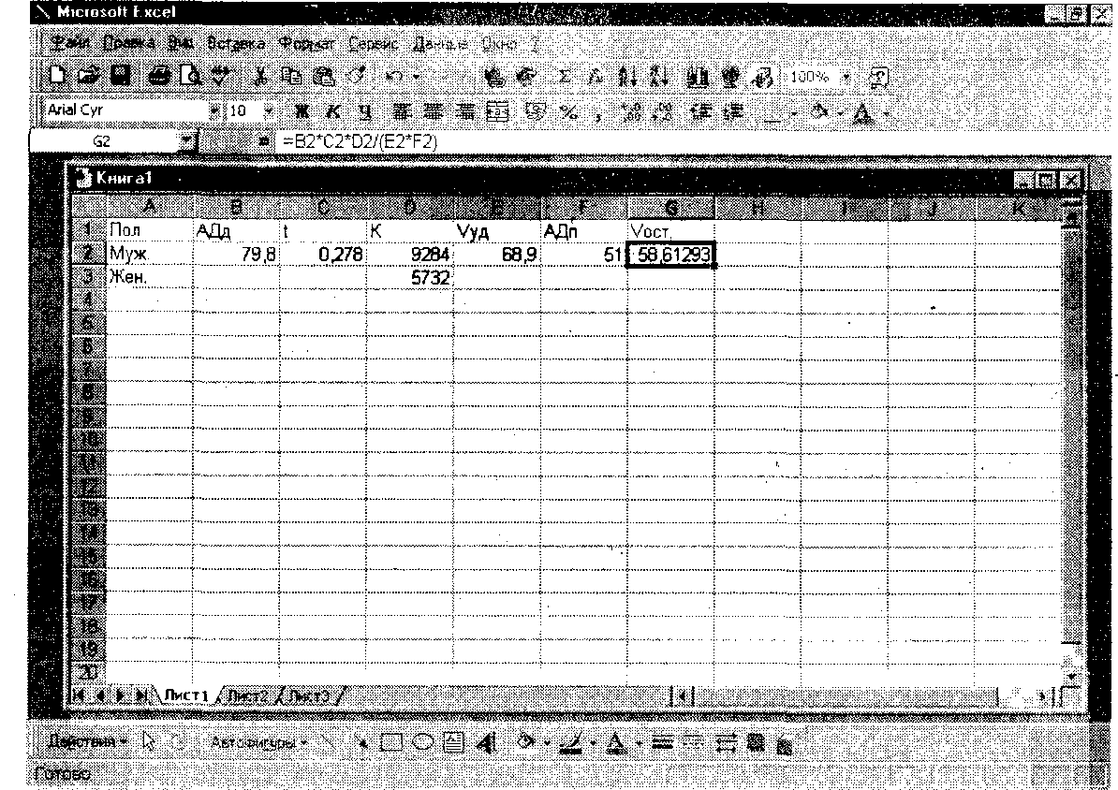

*Рис. 4. Ввод формулы для расчета остаточного объема сердца.*

4. Удалите предыдущие показатели из ячеек В2, С2, D2, Е2, F2 и введите новые значения из таблицы 2 для пациента И. Ввод каж­дой цифры заканчивайте нажатием клавиши *«****Enter****».* В ячейке G2 появится новое автоматически рассчитываемое значение остаточ­ного объема сердца у пациента И. Перепишите показатель в тет­радь и произведите аналогичные действия с показателями пациента С. Однако, учитывая, что пол пациента С. женский, соответствую­щие значения введите в ячейки ВЗ, СЗ, D3, ЕЗ, F3. В ячейку G3 введи­те соответствующую формулу и нажмите *«****Enter****».*

5. Далее рассчитайте конечнодиастолический объем сердца и оцените диастолическую функцию левого желудочка. Для этого в ячейки H1 и I1 введите сокращения КДО и ДФ. В ячейку Н2 введите формулу = E2+G2 (сумма ударного и остаточного объемов сердца). Нажмите *«****Enter****».* В ячейку G2 введите формулу = G2/H2*100 (Vост/ КДО (%)), нажмите *«****Enter****».* Перепишите в тетрадь значения конечнодиастолического объема сердца и показателя, характеризующе­го диастолическую функцию левого желудочка (в норме 40%). Оце­ните диастолическую функцию левого желудочка пациентов.

**26. Исследование** показателей системной гемодинамики у здоровых людей, пациентов с пограничной артериаль­ной гипертензией и больных гипертонической болезнью I стадии. (ПК-4)

Для определения важнейшего параметра системной гемодинамики среднего динамического артериального давления возможно использование усовершенствованной модели В. А. Лищука. Ко­нечное выражение модели указанных показателей системы крово­обращения имеет вид:

Адср= Vн⋅ОПС(Свβ + ОПС⋅Са)-1

где Адср — среднее артериальное давление, Vн — напряжен­ный объем крови, 1/β— насосный коэффициент сердца, Св — элас­тичность венозных сосудов, Са — эластичность артериальных со­судов, ОПС — общее периферическое сопротивление.

Насосный коэффициент сердца определяют как отношение кровотока к центральному венозному давлению. Эластичность арте­риальных сосудов можно рассчитать как отношение ударного объе­ма сердца к величине пульсового давления.

**Произведите следующую последовательность действий:**

1. Запустите программу Excel (**Пуск** => **Программы** => **Microsoft Excel**).

Заполните электронную таблицу: в ячейки Al, B1, Cl, Dl, E1 введите условные сокращения Vн, Свбетта, ОПС, Са, АДср. Далее в ячейки А2, В2, С2, D2 введите соответствующие значения гемодинамических показателей пациентов из таблицы 3.

3. В ячейку Е2 введите формулу =А2*С2*/(B2+(C2*D2)), исполь­зуя арифметические операторы умножения, деления и сложения — *, / и +. Для правильной последовательности действий в знаменателе ис­пользуйте скобки. Нажмите ***«Enter».*** Автоматически рассчитываемое значение среднего артериального давления занесите в тетрадь.

4. Удалите предыдущие показатели из ячеек А2, В2, С2, D2 и введите новые значения из таблицы 3. Ввод каждой цифры закан­чивайте нажатием клавиши *«****Enter****».* В ячейке Е2 будет появляться новое автоматически рассчитываемое значение АД. Перепишите показатели в тетрадь и сравните значения среднего артериального давления у больных и здоровых людей.

#### Таблица 3

Входные параметры для расчета среднего артериального давления (АДср) у здоровых людей, больных с пограничной артериальной гипертензией (ПАГ) и больных с гипертонической болезнью (ГБ) I стадии

|  |  |  |  |  |  |
| --- | --- | --- | --- | --- | --- |
| *Группы* | Vн,мл | Свβ, ед | ОПС, дин*с*  см-5/м2 | Са, мл/мм рт.ст./м2 | АДср |
| Здоровые | 79 | 8,7 | 1621 | 1,5 |  |
| 75 | 8,8 | 1670 | 1,6 |  |
| ПАГ | 74 | 9,4 | 1867 | 1,1 |  |
| 70 | 10,6 | 2154 | 1,12 |  |
| 71 | 9,9 | 1989 | 1,15 |  |
| ГБ | 81 | 9,73 | 2170 | 0,6 |  |
| 80 | 10,9 | 2487 | 0,7 |  |
| 65 | 8,66 | 1919 | 0,5 |  |
| 74 | 10,3 | 2223 | 0,7 |  |